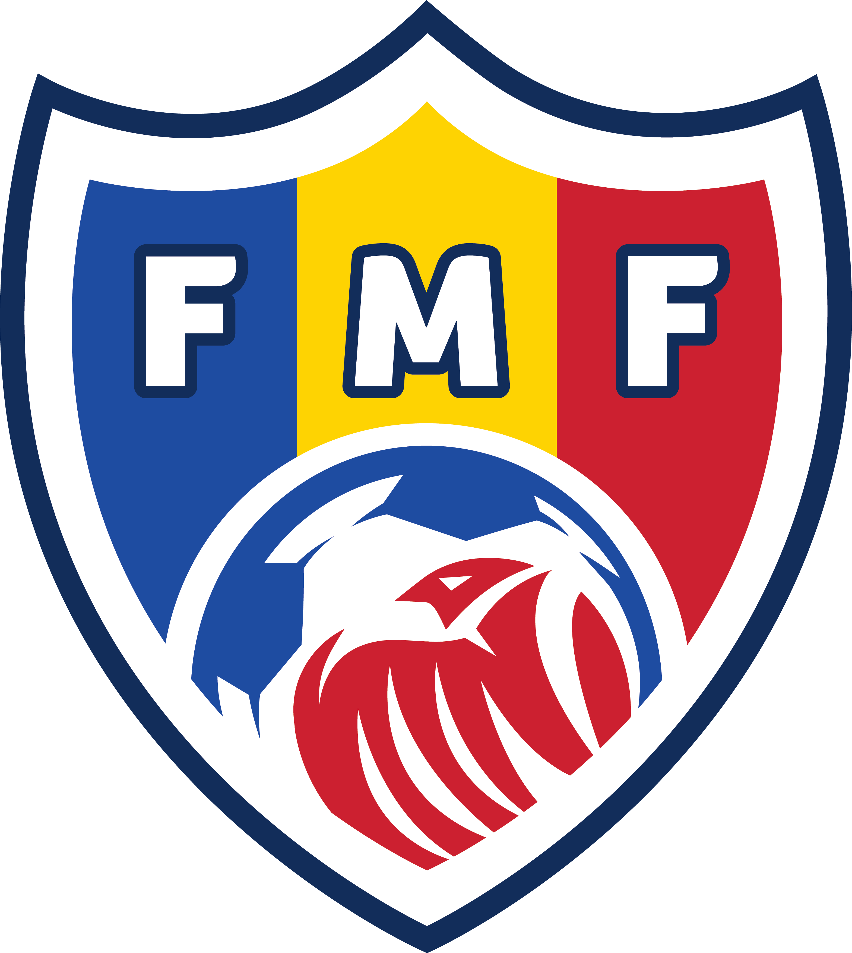
FEDERAȚIA MOLDOVENEASCĂ DE FOTBAL

CHESTIONAR

al Clubului (echipei)
pentru participare în Campionatul (Cupa) Republicii Moldova la fotbal

ediţia 2019

 | Statutul clubului | 1 exemplar (original)
 | Denumirea oficială
 | Denumiri anterioare
 | Data fondării
 | Adresa juridică
 | Telefon (obligatoriu)
 | Fax (obligatoriu)
 | e-mail (obligatoriu)
 | web site (www)
 | Rechizitele bancare
Stadionul (Denumirea,
adresa, capacitatea)
 | Sponsori:
Echipamentul de bază/rezervă
Maiou
Şorţi
Jambiere

Modele semnături a persoanelor ce angajează juridic Clubul faţa de Federaţia Moldovenească de Fotbal:

Model ştampilă

Preşedinte _________________________________________

Vicepreşedinte_____________________________________

Alte persoane______________________________________

